硕 士 学 位 论 文

集成多控制器的软件定义网络管理平台的研究
The Research of Integrated Multi-Controller Software-Defined Networking management Platform

作 者 姓 名： 李银平
学科、 专业： 计算机系统机构
学 号： 21309147
指 导 教 师： 李克秋
完 成 日 期：

大连理工大学
Dalian University of Technology

大连理工大学学位论文独创性声明

作者郑重声明：所呈交的学位论文，是本人在导师的指导下进行研究工作所取得的成果。尽我所知，除文中已经注明引用内容和致谢的地方外，本论文不包含其他个人或集体已经发表的研究成果，也不包含其他已申请学位或其他用途使用过的成果。与我一同工作的同志对本研究所做的贡献均已在论文中做了明确的说明并表示了谢意。
若有不实之处，本人愿意承担相关法律责任。
学位论文题目：
作 者 签 名 ： 日期： 年 月 日

摘 要
大连理工大学硕士研究生撰写学位论文应当符合写作规范和排版格式的要求，以下格式为研究生院依据国家标准和行业规范所编制的硕士学位论文模板，供硕士研究生参照使用。
摘要部分说明：
“摘要”是摘要部分的标题，不可省略。
标题“摘要”选用模板中的样式所定义的“摘要”；或者手动设置成字体：黑体，居中；字号：小三；1.5倍行距，段前为0行，段后1行。
论文摘要是学位论文的缩影，文字要简练、明确。内容要包括目的、方法、结果和结论。单位制一律换算成国际标准计量单位制，除特殊情况外，数字一律用阿拉伯数码。文中不允许出现插图，重要的表格可以写入。
摘要正文选用模板中的样式所定义的“正文”，每段落首行缩进2个汉字；或者手动设置成每段落首行缩进2个汉字，字体：宋体，字号：小四，行距：多倍行距 1.25，间距：前段、后段均为0行，取消网格对齐选项。
篇幅以一页为限，摘要正文后列出3－5个关键词，关键词与摘要之间空一行。
“关键词：”是关键词部分的引导，不可省略，黑体，小四。
关键词请尽量用《汉语主题词表》等词表提供的规范词。关键词之间用分号间隔，末尾不加标点。

关键词：写作规范；排版格式；硕士学位论文

注：字体：仿宋_GB2312，小四；关键词之间用分号间隔。阅后删除此文本框。
The Format Criterion of Master’s Degree Paper of DUT
注：论文英文题目。
阅后删除此文本框。

注：偶数页页眉，居中，宋体，五号，论文中文题目。
阅后删除此文本框。

Abstract
Contents of the abstract. Times New Roman.

Key Words：Write Criterion; Typeset Format; Master’s Degree Paper

目 录
摘 要 I
Abstract II
1 绪论 1
1.1 课题研究背景 1
1.2 课题研究现状 1
1.2.1 控制器研究现状 1
1.2.2 控制器管理平台研究现状 5
1.3 本文主要工作 5
1.4 论文组织结构 6
1.5 各章之间的分隔符设置 6
1.6 正文中的编号 6
2 平台关键背景技术的研究与分析 8
2.1 软件定义网络相关技术研究 8
2.2 表的格式说明 8
2.2.1 表的格式示例 8
2.2.2 表的格式描述 10
2.3 公式的格式说明 10
2.3.1 公式的格式示例 10
2.3.2 公式的格式描述 10
2.4 参考文献的格式说明 11
2.4.1 参考文献在正文中引用的示例 11
2.4.2 参考文献在正文中引用的书写格式 11
2.4.3 参考文献的书写格式 11
2.4.4 参考文献的书写格式示例 12
2.5 量和单位的使用 12
2.5.1 使用方法 12
2.5.2 中华人民共和国法定计量单位 12
2.6 规范表达注意事项 15
2.6.1 名词术语 15
2.6.2 数字 15
2.6.3 外文字母 15
2.6.4 量和单位 16
2.6.5 标点符号 16
3 打印说明 17
3.1 封页 17
3.1.1 封皮 17
3.1.2 封一 17
3.1.3 封二 17
3.2 中英文摘要 17
3.2.1 中文摘要 17
3.2.2 英文摘要 17
3.3 目录 17
3.4 正文 17
3.4.1 正文 17
3.4.2 授权书 17
4 第四章题目（黑体，小三，1.5倍行距，段后1行） 18
4.1 第一节题目（黑体，四号，1.5倍行距，段前0.5行） 18
4.1.1 第一节一级题目（黑体，小四，1.5倍行距，段前0.5行） 18
4.2 第二节题目 18
4.2.1 第二节一级题目 18
结 论 19
参 考 文 献 20
附录A 附录内容名称 24
攻读硕士学位期间发表学术论文情况 25
致 谢 26
大连理工大学学位论文版权使用授权书 27

1 绪论

1.1 课题研究背景
众所周知，随着网络规模爆炸性的增长，以及云计算和虚拟化相关业务的普及，受制于传统网络的架构和传统网络产品供应商对其产品的保护，传统网络正面临着扩展困难，更新缓慢以及管理维护艰巨等一系列挑战。同时，由于社交网络的不断涌现，形式不断的多样化，网络使用人数不断增加，网络流量的不断增长，人们对网络的计算能力，响应能力以及网络创新等方面提出了更多更高的要求，而对于上述这些要求作为传统网络却都是难以满足的。
软件定义网络正是在这种情况下，作为一种全新的网络体系结构由斯坦福大学研究课题组提出。其核心原理是通过解耦网络通信过程中的控制和转发功能从而实现网络的开放性、可编程性、易管理性以及满足网络快速更新的需要^{[1]}。这种全新的网络体系结构给予了人们极大的启发，其结构的优势不言而喻，首先该结构能够为网络管理员提供统一的网络视图，实现对网络拓扑结构的统一查看，从而实现对网络的简化配置、管理和优化；其次，在统一网络视图的基础上集中化的流管理，使得网络管理者能够通过编程或其他方式有效的控制器端到端的流量路径，从而实现网络资源的高效利用^{[2]}。
目前，软件定义网络已经成为全球网络研究领域最具热度的研究方向之一，早在2012年的Gartner Sysposium IT/Expro大会的一次会议上，分析大师David Cappuccio在预测的未来五年内十大技术发展趋势时，软件定义网络在其中就排名第二。而与此相呼应的是：在2013年谷歌已经着手对其数据中心的网络架构进行改造。同年，思科、华为等网络设备厂商也陆续推出了软件定义网络相关的产品。2015 TMR(Transparency Market Research)发布了关于软件定义网络市场的调查报告，调查内容包含软件定义网络全球产业分析、规模、份额、发展、和预测，突出了全球软件定义网络市场的最新趋势。根据报告显示：预测2012至2018年，全球软件定义网络市场的复合年增长率将飙升到61.5%，并且到2018年为止，市值将达到35.2亿美元。
软件定义网络的出现是一个新的网络革命，其定义和规范极大的改变了传统网络的形态和运行原理，给网络的持续发展提供了一种可用的思路，随着进入该研究领域的研究者不断增多，在不久的将来软件定义网络必定会占有一席之地。

1.2 课题研究现状

1.2.1 控制器研究现状
作为软件定义网络中连接下层物理设备（交换机）和上层应用的桥梁，控制器不仅需要为网络中的流量进行路径计算，还需要对网络中的各个资源和设备进行调度，并且还需要兼顾安全性、高效性、容错性等诸多方面的要求，其性能的优劣，运行的稳定与否，健壮与否对整个软件定义网络的正常运行都是至关重要的^{[3]}，因此学术界和工业界对于控制器的研究和开发都非常重视。目前许多网络公司和学术科研机构都发布了其自主研发的控制器，各个控制器之间各有其优缺点，下文将会对目前比较主流的控制器进行介绍。
- NOX/POX控制器
作为第一款开源的软件定义网络控制器NOX的出现无疑是非常重要的。其底层使用C++实现，上层应用可以使用C++或Python 进行编写。伴随着NOX 的出现，软件定义网络技术的发展得到了极大的促进，首先，NOX提供给研究人员一个功能基本完善且比较稳定的控制器使得研究人员对软件定义网络的研究有了更深刻的了解，从而为软件定义网络的概念在学术界和工业界的普及和发展提供了极大的助力。其次，NOX作为一种控制器出现，极大的鼓励了学术界和工业界推出其自主研发的控制器，从而使得控制器的研究不断向前进步。POX是作为NOX的升级版本，在2011 年由斯坦福的研究人员推出的。POX全部采用 Python语言完成，其内部事件处理机制和编程模式与NOX保持一致，但增加了多线程支持^{[4]}。 目前POX和NOX几乎已经退出了历史舞台，这里是因为它们作为第一代控制器而对其进行介绍。
- FLOODLIGHT控制器
Floodlight控制器是目前应用比较广泛的一款基于java的开源软件定义网络控制器之一，凭借其稳定性和易用性等优点正被越来越多的软件定义网络研究领域的学者所使用。由于该款控制器是完全开源的，所以研究者们可以根据自己的需要在原有的基础上进行相应的代码增删来完成自己所需要的功能，这样给整个控制器研究领域带来了极大的活力。Floodlight 架构图如下图 1.1所示：

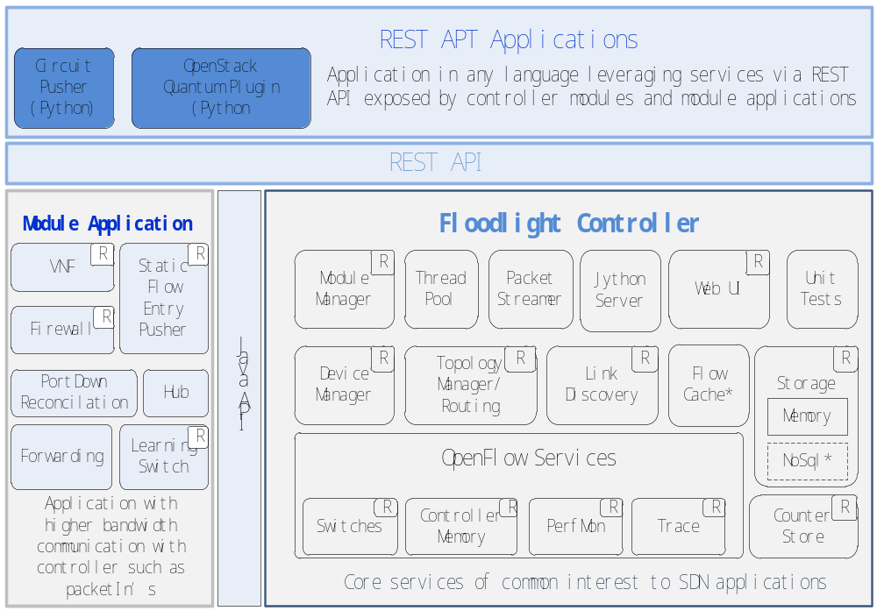图1.1 Floodlight架构图
Fig. 1.1 The overall structure of Floodlight

如图，我们可以看出floodlight控制器一个重大的特点是模块化，floodlight通过将不同的功能封装不同的模块，这样不仅有利于研究者对floodlight的后续开发，更给floodlight的使用者更多选择，用户既根据需要启动相应的模块，也可以对相应的模块进行修改，或添加新的模块来实现自己的目标。
- OPENDAYLIGHT控制器
OpenDaylight是一款致力于构建开源的，可编程的软件定义网络控制器。其主要特点是高可用性、模块化、可扩展和支持多协议。目前已经发布三个版本，最新的版本为Lithium。OpenDaylight特别注重控制器的可扩展性和可编程性。其使用者可以不仅可以在OpenDaylight上撰写自己的服务架构，还可以利用一个以OpenDaylight为基础的商业产品，在云环境中提供动态网络服务。 OpenDaylight结构被越来越多的商业产品和解决方案所使用，其中就包括NFV开放平台（Open Platform for NFV OPNFV）。OpenDaylight提供了一个模型驱动的业务抽象平台，允许用户在平台上面编写自定义的应用程序，且该平台能够跨多种硬件和南向接口协议轻松地工作。强大的开发工程师团队使得OpenDaylight成为了增长最快的开源项目之一。
OpenDaylight架构为应用程序和用例提供了一个共同的基础和一系列稳定的服务。此外，OpenDaylight能够为将软件定义网络的优势应用的具体的用例中，像管理有线调制解调器，连接物联网，或者是使用OpenFlow协议管理以太网交换机。OpenDaylight的架构图如下图 1.2所示：

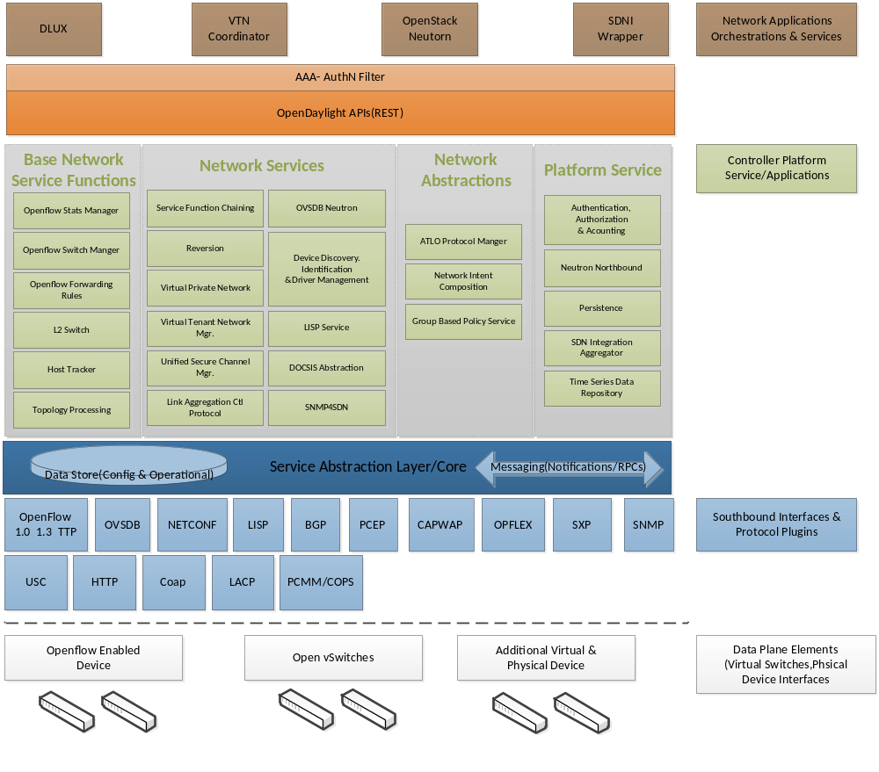图1.2 Opendaylight架构图
Fig. 1.2 The overall structure of Opendaylight

如图所示，OpenDaylight和Floodlight类似都是由一些不同的功能模块组成，使用者可以根据不同的应用情景对不同的模块进行组合，以达到预期的目的。
- RYU控制器
Ryu是一个有网络框架定义的基于组件的开源控制器，它是由日本的NTT实验室基于python语言开发的。类似于上述的控制器架构，Ryu通过提供开发者其定义好的接口使得开发者能够在其基础上调用已有的软件模块开发新的网络管理模块和控制应用。和OpenDaylight一样，Ryu的一个主要特点是支持多种管理硬件的南向接口协议，如Openflow，网络配置协议（NETCONF）,Openflow管理和配置协议等。。Ryu的架构图如下图 1.3所示：

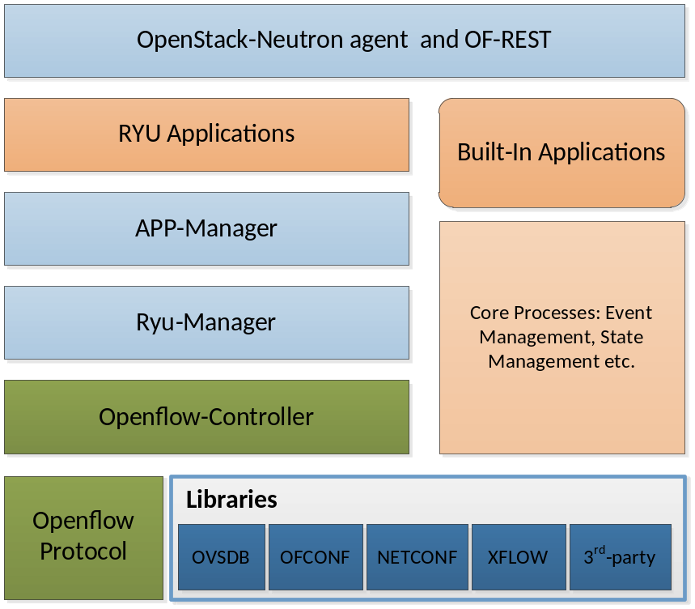
图1.3 Ryu架构图
Fig. 1.3 The overall structure of Ryu

1.2.2 控制器可视化管理平台研究现状
目前可视化的控制器管理平台大部分都是嵌入在控制器中，一个控制器对应一个管理界面，同类型不同控制器不能共享同一个管理界面，不同类型的控制器也不能共享。此外，如果需要对控制器控制下的网络设备（交换机）进行流表的写入和删除或对控制器进行其他操作都需要使用命令行模式，而不同控制器所使用的命令和接口都不相同这给软件定义网络的管理增加了很大的难度。
软件定义网络相对于传统网络的一个重要的优点是自动化的集中管理，而目前绝大部分控制器自带的管理平台都只提供拓扑显示和信息查看等功能而无法提供对网络进行操作的功能，这无疑会限制软件定义网络的进一步发展。所以，目前对软件定义网络可视化管理平台的研究主要从集成多控制器和功能更丰富的可视化管理界面这两个方面进行探索和提升。
对于集成多控制器的研究，我们通过统一不同控制器的管理接口用以屏蔽多控制器带来的控制上的差异。针对统一多控制器的接口，我们在多控制上添加一层统一接口层作为用户操作控制器的入口，用户只需通过调用统一接口层提供的功能就可以操作所有平台所集成的控制器。其对不同控制器的区分则是平台后端通过不同控制器的特点进行区分。
在功能更丰富的管理界面方面，我们通过调研多控制器提供给用户的接口，以及对应的命令格式，从而实现将更多的功能集成到我们的控制平台。

1.3 本文主要工作
由于目前软件定义网络的控制器的管理平台都是专用的，不可共享的，且功能缺失的，而且现今提供给学校科研机构等学术组织的免费的、易用的、开源的管理平台几乎不存在，所以本文研究且实现了一个免费的、开源的、稳点的，针对学术科研机构的在线软件定义网络管理平台SDNMP。为广大研究软件定义网络的学者提供一个可收集网络数据、拓扑展示、流表操作等功能的可视化软件定义网络管理平台。在SDNMP平台的探索和实现过程中，本论文主要完成了一下工作：
（1） 深入研究了当前流行的各类型控制器的工作原理以及REST API技术，利用网络编程并借助各类型控制器对外开放的REST API实现了SDNMP平台操作控制器的基本功能原型。通过借鉴GOF中的外观模式，设计并实现了统一各类型控制器的接口，为研究者对各类型控制器的使用提供了便利。
（2）研究并利用了当前主流的MVC设计模式和多种Web技术，设计了该平台的整个体系架构，并对每层进行了实现和性能优化。在上述平台的基础上，我们还完成了网络数据统计，网络设备流量时刻图展示等功能。为用户提供了一个高速稳定,功能齐全的，界面友好的可视化软件定义网络管理平台。

1.4 论文组织结构
本篇论文各章节具体内容组织结构的概括如下:
第一章,文章的绪论部分,结合软件定义网络概念和控制器相关技术介绍了课题的研究背景,对软件定义网络控制器和控制器管理平台的研究现状进行了详细阐述,同时介绍了本论文的主要工作。
第二章,详细研究和分析了本课题相关的背景技术,包括软件定义网络技术以及Openflow协议,对其工作原理和使用机制进行了详细的剖析。对于平台设计过程用到的MVC设计模式也进行了深入的了解和学习。
第三章,先整体介绍了SDNMP平台的整体架构以及其包含的各功能模块。然后我们详细分析平台各层的功能以及技术原理。最后，我们展开具体分析各功能模块的设计与实现，以及实现过程使用的关键技术。
第四章,平台的上线和测试。将平台发布运行，对平台实现的各功能进行测试，并分析测试结果。
第五章,在平台基础上进行案例演示。选取若干经典示例进行展示。同时介绍了SDNMP平台目前的部署运行状况。

2 平台关键背景技术的研究与分析

2.1 软件定义网络相关技术研究

2.1.1 软件定义网络概念
软件定义网络的概念是由斯坦福大学的Clean Slate项目所提出来的一种新兴的动态的，可管理的，具有经济效益的，适应性强的网络架构，由于其架构的特性，使得其非常适用于当前对高宽带，应用快速更新的要求。该架构对网络控制和数据转发功能进行了解耦，使得在网络控制方面能够直接进行编程控制，而对于转发方面，该架构将底层的转发设备抽象为应用或者网络服务以利于对其管理。

2.1.2 软件定义网络架构
对于软件定义网络的架构，学术界有许多不同的理解和答案，他们各有特点，但其本质却相差无几，其为普遍研究者所认可的模型架构如下图2.1所示：

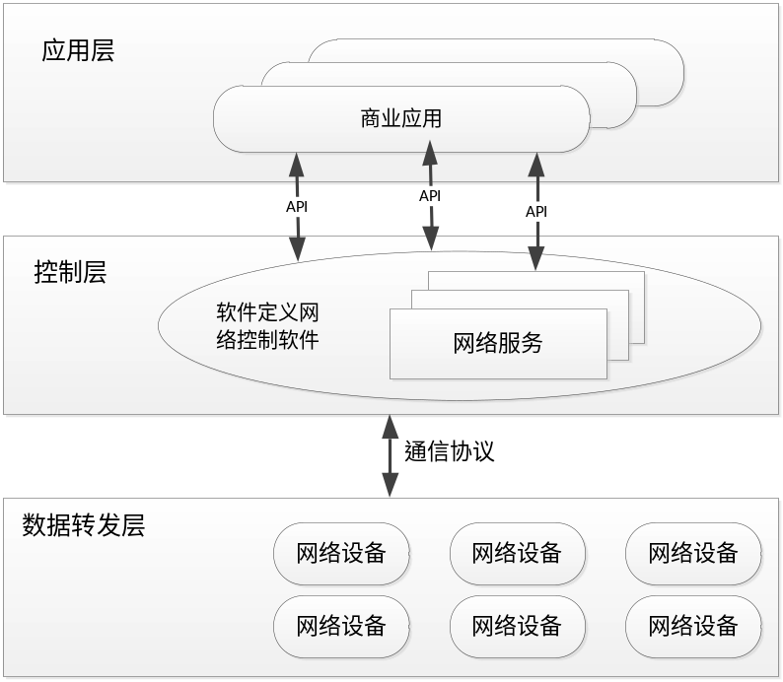
图2.1 SDN整体架构
Fig. 2.1 The overall structure of SDN

下面我们具体介绍软件定义网络架构的各层组件：
- 软件定义网络应用层
应用程序层主要是运行软件定义网络相关的应用。应用程序通过北向接口，以编程的方式向控制层直接明确的发送它们要求的网络需求和网络行为。此外，应用程序能够通过北向接口获取底层网络的抽象视图以用于其内部决策，如在进行路由计算、路由选着、故障恢复等功能时。总而言之，软件定义网络应用层能够通过控制层暴露给用户的编程接口对底层网络设备进行编程，从而实现用户掌握网络的控制权，并基于上研发各种业务应用，实现快速的业务更新和高带宽利用率^{[5]}。
- 软件定义网络控制层
控制层是一块逻辑上集中的控制器区域（现实中由于网络规模和容错等原因可能是分布式的），控制层主要负责将来自应用层的要求进行处理后传递给下层的数据转发层，以及为应用层提供底层网络的抽象视图（该视图可能包括大量的网络数据和网络事件）。控制层主要是由一个或多个北向接口，软件定义网络控制逻辑和CDPI驱动构成。控制层仅仅是逻辑定义上一个实体，它既不规定也限制其具体实现细节，如他没有规定多控制器如何组合，控制器的层次化连接，控制器之间的通信接口，也没有规定如何对网络资源进行切片和虚拟化。也就是说控制层只是逻辑上的一种定义，任何研究者可以根据其定义结合自身的理解对细节进行实现。
- 软件定义网络数据转发层
软件定义网络的数据转发层主要是根据控制层策略进行数据处理、转发和状态收集，因此数据转发层专注于单纯的数据业务和物理转发，以及与控制层的安全通信。数据层主要是由物理设备构成。物理设备只关注数据的转发和存储能力，不需要与业务发生任何联系。不像传统网络中某些物理设备不仅需要对数据进行转发和存储还需要进行拥塞控制，路由计算等工作。
- 控制层和数据转发层接口（南向接口）
南向接口是连接数据转发和控制层的通道，其主要工作：一是向控制层传达数据转发层收集的网络设备状态、网络数据信息和网络事件通知。二是向数据转发层传递控制层发送的指令，从而实现控制层对数据转发层的统一化集中管理。南向接口相对于传统网络一个优势是其开放性、中立性，任何厂商都可以根据其开放的标准来实现自己的产品，而用户也能从其标准中获取相应的信息，从而打破了传统网络设备供应商对网络设备能力接口的垄断。
- 应用层和控制层接口（北向接口）
控制层既负责对底层网络设备进行集中统一控制，同时承接上层应用请求，在SDN架构中具有举足轻重的作用。而北向接口则是通过控制器向上层业务应用开放的接口。其作用是实现应用层的应用通过控制层快速、高效地调用底层的网络资源。通过北向接口，网络应用程序的开发人员能将底层网络设备抽象成各种资源从而以软件编程的形式对其进行调用;同时，上层应用可以通过控制层暴露的北向接口掌握整个底层网络设备及资源的使用状态，并据此对底层网络资源进集中化的统一调度。由于北向接口是控制层特意暴露给上层应用服务的，因此北向接口的设计应以上层应用的功能需求为设计原则，具有多样化的特征。同时，因为应用是具有市场导向的，因此北向接口的设计是否稳定、高效会直接关系到控制器在市场中的地位。
目前，由于北向接口的开放性、灵活性和多样性，业界和学术对北向接口的设计依然没有找到一个为大家所认可的统一的标准，因此，大部分软件定义网络的研究者和其相关的工业界都投入极大的热情在北向接口协议的制定上，并都在其所在领域提出一些方案。虽然，各领域的积极参与能极大的促进软件定义网络研究的发展和其实际应用，但同时也使得北向接口的设计日趋多元化这给普通用户使用北向接口编写应用层应用带来了极大的不便，这也本文写作的目的之一：针对日益繁多的北向接口，如何统一各个控制器所提供北向接口屏蔽它们给编程所带来的差异。

2.2 Representational State Transfer (REST)

2.2.1 REST介绍
Representational State Transfer（简称REST）是Roy Thomas Fielding博士在2000年于其的博士论文中首次提出来的一种万维网软件架构风格。作为一种网络应用程序的设计风格，REST提倡使用简单的HTTP协议作为客户端和服务器端进行通信的手段。通过使用HTTP请求方法（GET、PUT、POST、DELETE）来实现应用对数据的增、删、改、查操作。
REST作为一种WEB应用设计风格的一个重要原则是交互的无状态性，每一个来自客户端的请求和从服务器端响应都应该是无状态的，因此要求客户端的请求消息必须包含足够多的信息以保证服务器能够正确的做出反应。此外，无状态性还表现在当服务器在通信过程受到影响而中断时不会给客户端发送任何通知，服务器重启后能正常处理来自客户端的请求，并不会因为中断而发生变化。
REST 设计风格另一个重要原则是系统分层，分层保证组件只与它上下层的中间件发生交互从而减少组件间通信代价和设计复杂性，此外，通过系统分层不同功能实体限制在不同层次减少了组件间的依赖性，促进了底层的独立性。
REST除了上述两个原则外，REST还要求系统具有简单服务器端和客户端结构；能够利用Cache机制减少客户端和服务器之间进行交互的延迟从而提高系统性能；且REST风格设计的系统应具有一致性操作界面等原则。

2.2.2 REST架构关键组件
（1） 资源：所有资源通过URL进行标识，其中包括网络设备的状态和功能都是以资源的形式表示。将系统所有组件设备及其状态功能都以资源的形式表示，并以URL作为标识，这样系统各组件之间的调用都是以URL寻址的形式进行。
以资源的角度审视整个网络是RESTful设计的一个关键原则，相较于在WEB服务器RPC中使用“方法”和SOAP 中使用“服务”而言，使用RESTful设计原则设计的服务器将应用或设备组件数据以资源的形式呈现，而这种资源的形式包含了所有请求所需的信息。此外，资源应该是相互关联的，并形成一个资源的网络；一个单一的资源不应该过大也不应含有过多细粒度的细节。只要资源之间存在相关性，他们之间就应该存在指向对方的连接就像网页一样。
（2）客户端和服务器，当然一个客户端服务器可以使另一个服务器的客户端，一个服务器的客户端也可以是另一个客户端的服务器。由RESTful的设计原则可知服务器和客户端的连接是无状态;其相互作用也是无状态（虽然服务器和资源本身是存在状态的）。每个新的请求应包含所有完成它所需要的信息，并且不能依赖于同一个客户端以前的交互。
（3）缓存设备，RESTful设计风格的一个原则是充分利用缓冲。即网络中的资源都应该是能够缓存的，当然是在一定的时间段内。而且作为连接客户端和服务器的协议需要支持服务器能够制定那些资源能够被缓存以及能够缓存时间的长度。
① 由于HTTP被普遍用作REST的通信协议，因此HTTP缓存控制头被用于指定资源的缓存策略和缓存时间长度。
② 客户端必须满足服务器指定的每个资源缓存策略。
（4） 代理服务器，RESTful风格的系统应该支持使用代理服务器来提高系统的性能和系统的可扩展性。且任何标准的HTTP代理服务器都应该可以使用。

2.2.2 REST优点
由REST风格的设计原则我们可得出REST具有以下优点：
客户端和服务器交互的无状态性使得不同的服务器能够处理一系列请求中的不同请求，该优点使得REST风格下设计的服务器可扩展性得到了极大的提升；由于REST将网络中所有参与者都抽象为资源，每个资源通过URL标识并据此进行资源的访问和调度，因此只要使用的通信协议合适浏览器即可作为客户端，能够极大简化软件需求且所有资源都是通过URL寻址因此不需要额外的资源发现机制；相对于其他叠加在HTTP协议之上的机制，REST的软件依赖性更小；在软件技术演进中的长期的兼容性更好。

2.3 Model-View-Controller (MVC)

2.3.1 MVC介绍
模型-视图-控制器（Model-view-controller,简称MVC）,是当前最流行的实现用户界面的软件设计模式之一^{[7]}。MVC将一个软件应用程序分为三个相互关联的部分，从用户交互的角度对信息进行分离 ^{[8]}。最初提出MVC设计模式的意图是用于桌面图形用户界面（GUI）的开发，随着各该设计模式的不断完善，开发人员渐渐发现将该设计模式用于开发WEB应用能够获得更高的开发效率以及更清晰的开发流程，于是MVC开始在WEB应用开发中流行，目前已是主流的WEB应用开发设计模式。与其他软件设计模式相比，MVC突出的是“解决方案的核心”，并使其能够适于每个系统。因此，MVC设计模式已经慢慢在软件开发和WEB开发中占据主导地位。

2.3.2 MVC架构
（1） MVC在软件开发中的经典架构图：

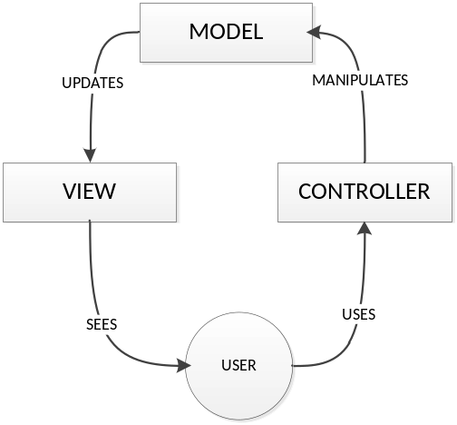
图2.2 MVC组件经典协作图
Fig. 2.2 A typical collaboration of the MVC components

（2）架构中主要组件介绍：
① 模型：在MVC设计模式中，模型是中心组件，它直接管理应用的数据、逻辑和规则[8]。模型组件对应所有的用户使用的数据的相关逻辑，它或表示控制器组件和视图组件之间所传送的数据，或其他业务逻辑有关的数据。例如一个用户对象从数据库中检索数据，对数据进行更新，最后将数据写回到数据或者仅仅只是对数据库中的数据进行呈现，这其中的数据传输都是对应的模型组件。
② 视图：视图组件用于管理应用成所有的UI逻辑，即视图可以是任何信息的输出表示，像图和表。此外，同一条信息可以使用多个不同的视图进行表示。如同一数据从不同角度可以呈现出不同的视图。
③ 控制器：控制器主要作用是充当Model和View组件之间进行通信的接口，其主要功能是处理所有的业务逻辑和传入的请求，调用模型组件操作数据和与视图交互并对视图进行渲染最终呈现输出。例如，客户控制器将处理所有来自客户视图的交互和输入并使用模型组件更新数据库。
（3）组件间交互介绍
MVC除了将应用程序划分成模型-视图-控制器三部分外，MVC还对了三个组件间如何进行交互作了定义。
① 控制器能够通过给模型发送命令更新模型状态（如对文件进行编辑），控制器也能够向其关联的视图发送命令更改其呈现的模型。
② 一个模型存储根据控制器命令检索出的数据并在视图中进行展示。
③ 根据模型的改变，视图会生成新的输出呈现给用户。
（4） MVC在WEB应用开发中的应用
虽然MVC设计模式最初意愿是用于桌面软件开发，但目前MVC设计模式已被广泛的应用于大多数语言进行网络应用程序设计。且当前有一些商业的和非商业的WEB框架强制在其上面进行的应用开发必须是基于MVC设计模式的。这些软件框架对MVC设计模式的解释各有不同，其主要差异都在于MVC在客户端服务器之间责任的分割。
早期的MVC框架采用简单的客户端方法，几乎将所有的模型，视图和控制器的逻辑都放在服务器上实现。这种方法仍然在当前一些流行的框架中有所体现，如Ruby on Rail，Django，ASP.NET MVC和Express等框架。在这种方法中，客户端发送或通过发送超链接请求或通过使用表单输入的形式将请求提交至控制器，等控制器处理完毕后，客户端再从视图接收一个完整的和更新完的网页（或其他文件），而在这种方法中模型是完全存在于服务器端的。但随着客户端技术的不断发展成熟，目前已有一些框架，如AngularJS，EmberJS，JavaScriptMVC和Backbone等，它们允许MVC组件部分在客户端进行实现（如Ajax）。
下图为MVC在WEB应用开发中的经典架构图：

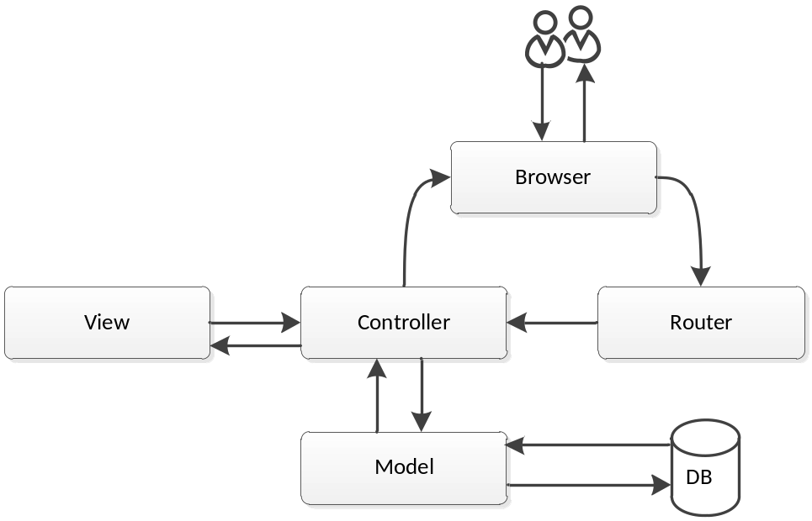
图2.3 MVC组件在WEB应用中的经典协作图
Fig. 2.3 A typical collaboration of the MVC components in a web application

3 SDNMP平台总体架构设计

3.1 平台整体架构
在这篇论文中，我们设计并实现了面向广大高校师生和科研工作者免费实现的集成了多控制器的软件定义网络管理平台SDNMP。该平台实现了对软件控制器的可视化管理，用户可以利用本平台提供可视化视图（WEB界面）简单的完成以下功能：快速的生成软件定义网络；展示所生成的网络拓扑；展示网络信息；对交换机的流表进行管理等。此外，该方法不仅用图形化的界面代替了命令行，而且还统一了多控制器提供的接口，屏蔽了不同控制器带来的差异，使用户不用考虑当前控制器的类型，也不用熟悉每种控制器操作交换机的命令，从而使初学者能够简单方便的使用控制器相关功能，快速的认识软件定义网络。
SDNMP整体架构如图3.1所示，平台总体是采用B/S模式进行设计，主要由WEB应用模块，平台控制模块两个主要模块组成。SDNMP的操作和管理功能主要由控制模块实现，软件定义网络的控制器和用户通过WEB浏览器和控制模块进行交互，用以完成用户通过控制器管理控制器底层网络的功能。WEB应用模块由控制模块进行控制，通过获取控制模块提供的数据实现拓扑呈现，拓扑创建和流表操作等功能。SDNMP平台在运行需要配置其管理网络控制器的URL，平台通过控制器暴露给用户的RESTAPI对控制器进行控制，因此，在平台进行工作工程要求被管理网络的控制器必须是处于运行状态，否则SDNMP无法对网络进行管理。

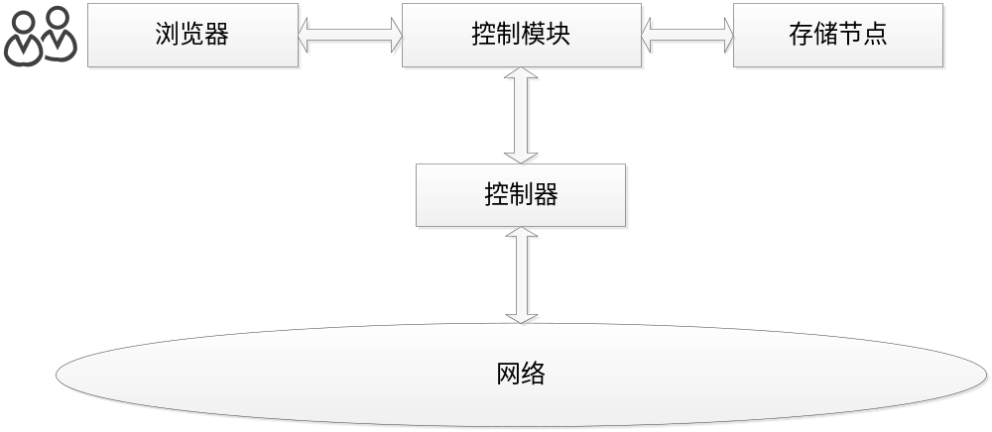
图3.1 SDNMP总体构造图
Fig. 3.1 Overall structure of SDNMP

3.2 SDNMP控制模块设计

3.2.1 控制模块的整体结构
SDNMP控制模块负责响应前台用户请求并通过控制器对网路进行管理，是前端与网络通信的桥梁。是我们平台的核心模块。由于我们平台是支持对多控制器进行管理，而软件定义网络作为一个新兴的领域，其研究热度依然非常高，因此我们需要考虑后续控制器的研究发展为后期出现的新的控制器类型提供支持，因此在设计过程中我们采用了GOF设计模式中的外观模式对服务器进行设计，为服务器后续的扩展提供可能性。此外，为了方便SDNMP的迁移，我们采用配置文件的形式对平台进行管理。极大的方便了用户对SDNMP的使用。SDNMP控制模块整体结构图如图3.2所示。

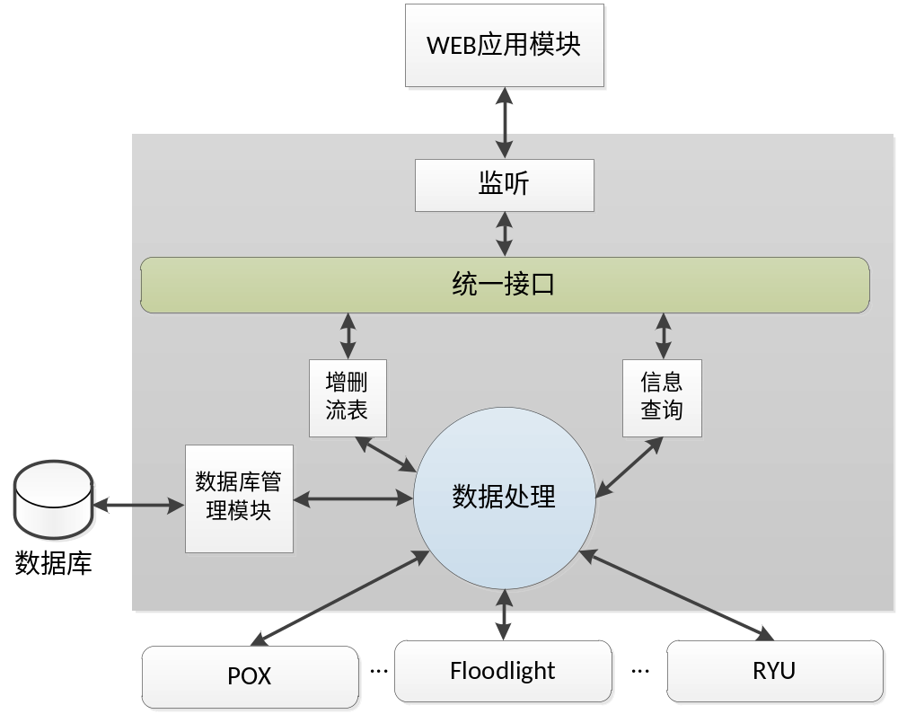
图3.2 SDNMP控制模块结构图
Fig. 3.2 Structure of SDNMP control model

SDNMP的控制模块作为服务器一直在后台保持运行，上图中监听模块负责监听来自WEB应用模块的请求并在请求正确的情况将请求交由核心数据处理模块进行处理。数据处理模块是SDNMP控制模块中的关键模块之一，主要负责：
（1）接受来自WEB应用的请求，并对请求进行解析，若存在数据交互，该模块会将WEB应用数据进行初步处理，然后调用控制模块中相应的子模块对请求进行处理，当子模块处理完成之后，数据处理模块还需要对子模块返回的数据进行最后的格式化处理然后将数据返回给WEB应用模块进行视图渲染。
（2）与控制器进行交互，利用控制器RESTAPI从控制器拉取数据，或向控制器发送用户操作控制器的命令。
（3）从根据用户请求从数据库读取数据，或根据用户指令对数据库已有数据进行更新操作。
下面我们详细介绍控制模块中几个关键的子模块的设计与实现。

3.2.2 统一接口子模块的设计与实现
本文平台的一个重要目标就是实现对多控制器支持，而对多控制器的支持的关键时实现根据不同控制类型调用不同的RESTAPI以实现对控制器进行操作的目的。此外，控制器的研发不会停止在当前阶段，随着时间的不断推移和对软件定义网络研究的不断深入一定会新类型的控制出现，因此在统一接口设计的过程还需要考虑系统的扩展性，注重对新出现的控制器的支持。为了解决该问题我们在设计过程借鉴了GOF设计模式中的外观模式对此进行了设计。
外观模式是一种软件设计模式，普遍用于面向对象编程。该设计模式主要目的是为子系统中的一组接口提供一个统一的接口。外观模式定义了一组更高层次的接口，使子系统更容易使用^{[9]}。外观模式具有以下几个优点：
① 因为外观模式会为常见的任务提供更简单易懂的方法，因此能够让软件库更加易懂，易用和测试；同时还能提高软件库的可读性。
② 此外，通过使用外观模式设计模式，设计更高一层的接口能够降低外部编码对内在工作软件库的依赖性且增加系统开发的灵活性。
③ 能够使用一个设计更加合理的接口包装一系列设计不佳的接口。
当系统比较复杂或者难以理解，或者系统中有大量相互依赖的类，或者系统中存在许多对用户不可见或不可编辑的代码时，我们一般会通过使用外观模式进行系统的设计，从而达到够隐藏大型系统的复杂性，并为客户端提供一个简单的接口的目的；此外，该设计模式一般会提供一个单一的包含了一系列的客户端所需方法的包装类以供客户端使用。客户端通过这个包装类类调用这些方法访问系统，而客户端不需要关心这些方法的具体实现细节^{[9]}。外观模式的结构图如下图3.3所示。

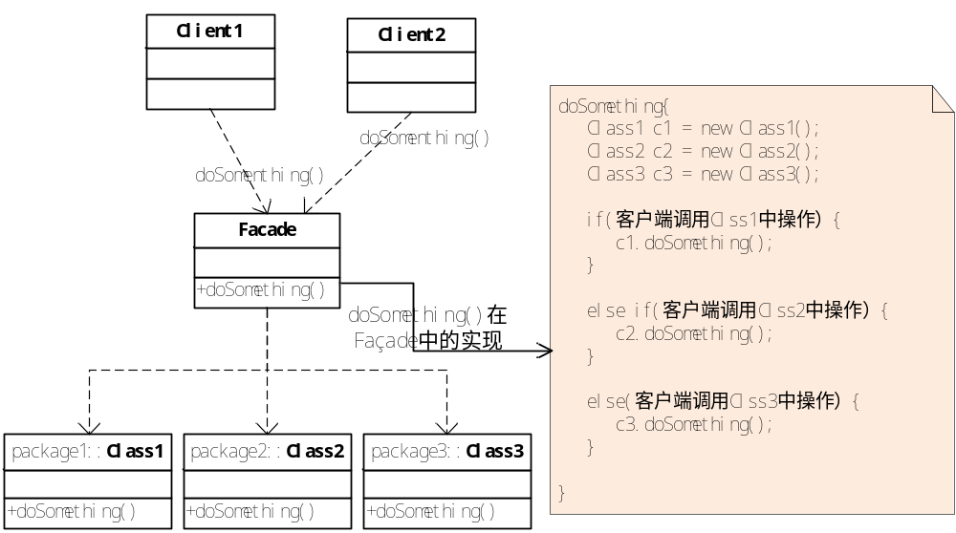
图3.3 外观模式结构图
Fig. 3.3 Structure of façade pattern

通过使用外观设计模式，我们抽取各类型控制器的RESTAPI并分别创建相应的服务实体，在各类控制器服务实体之上我们定义一个更高层次的接口用于介绍来接外界对各类型控制器的操作请求，并通过分析请求调用正确的服务类进行处理。此外，使用外观模式，我们还保障了平台的可扩张性，在有新类型的控制器出现时，我们只需要调研新控制器所提供的RESTAPI及其使用规则，然后创建一个新的控制器服务实体对其进行操作。整个扩展过程我们不需要修改已有的类，也不需要对已有的平台架构做任何的更改。

3.2.3 流表增删模块的设计与实现
流表增删模块包含两个子模块，一个是流表添加子模块一个是流表删除子模块。该模块的主要功能是通控制器对数据转发层的网络设备（交换机）上的流表进行增删操作以达到用户需求。
实现添加流表的具体流程如图3.4所示。首先用户在明确了操作目的之后在需要在WEB界面进行相关参数的设定，然后调用流表添加子模块进行具体操作；流表添加子模块在收到添加流表的请求后首先需要确定控制器类型，因为不同控制器添加流表的命令是不一致的，在确定了控制器类型之后该模块会调用对应控制器添加流表的方法访问控制器，通过控制器提供的RESTAPI向控制器发送添加流表的请求，并等待控制器对请求的响应。在控制器方面，当控制器在接收到来自控制模块的请求后，首先会判断其格式是否正确，若不正确则直接返回错误信息，控制模块在收到错误信息对其进行处理返回到WEB界面告知用户知晓。若请求格式正确则控制器会进一步判断流表中是否存在同名流表项，若存在则直接覆盖，返回带有entry pushed信息的JSON字符串，若不存在则判断所要添加的流表项是否满足依赖关系，满足则添加新流表，向服务器返回带有entry pushed信息的JSON字符串，否则，添加流表失败，返回带有entry push failed信息的JSON字符串；控制模块在接收到最终响应后跟上述格式错误后对响应的处理一样将结果返回至WEB界面呈现给用户知晓。

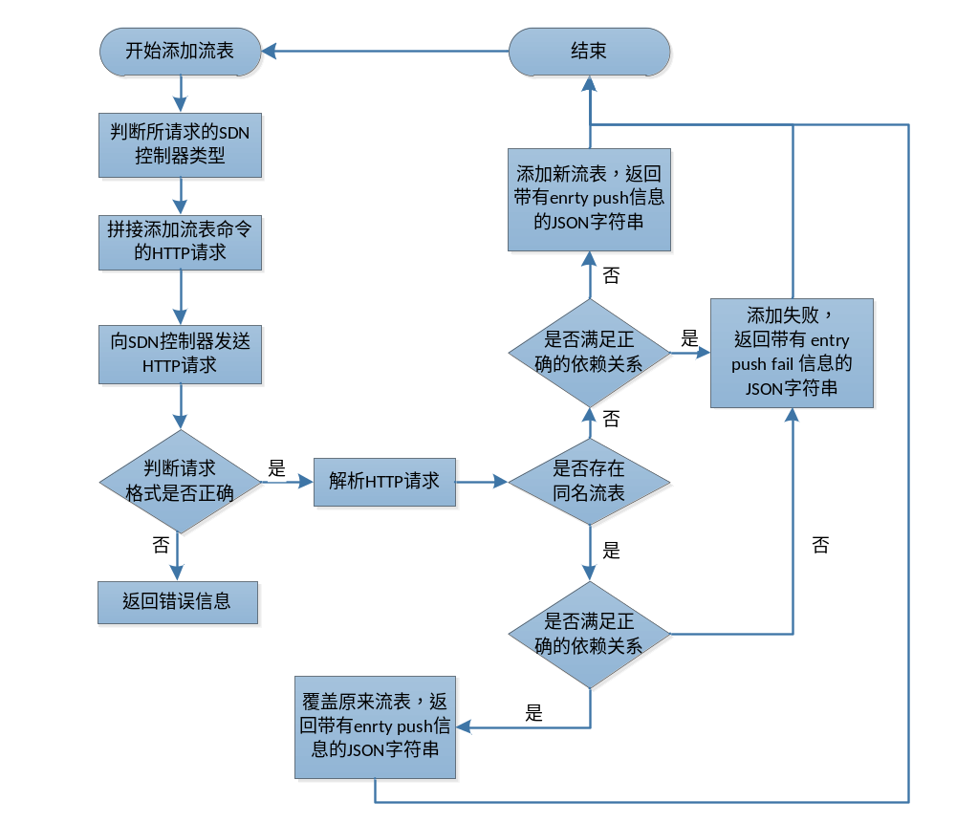
图3.4 添加流表流程图
Fig. 3.4 The flow diagram of add flow entry

该子模块还有一个重要功能就是对设备上已有流表进行删除操作，其大致流程跟流表添加是一致，只是在控制器处理机制上有所不同，由于控制器对请求的处理不是本文的写作目的这里对流表的删除操作就不再赘述。值得注意的，该子模块所实现的可视化操作功能是目前绝大部分控制器内嵌的图形界面所不能提供的。

3.2.4 信息查询模块的设计与实现
信息查询模块主要实现通过访问控制器查询并底层网络设备信息、网络拓扑信息等功能。该模块中信息查询方式有两种，一种是通过定时任务周期性的访问控制器查询数据信息，这类数据包括网络拓扑信息，网络流量信息，以及底层设备状态信息等，一般查询模块获得这类数据进行处理后会存入数据库中更新数据库中已有的数据；另一种是实时的数据查询，像流表查询、和ACL规则查询等，这一类查询的特点是用户在WEB界面发起查询，信息查询模块作为中转模块先是访问控制器查询数据，然后接收控制返回的数据并进行初步处理后立即返回呈现给用户。
图3.5描述了信息查询的具体流程图，两类信息查询过程中存在些许差异，主要体现在查询时机上和查询完成获得的数据的流向。首先，第一类型数据查询是周期性的执行，这说明在查询之前需要查询什么数据都是已经确定好了，通过控制器模块的定时任务执行访问控制器操作从而获取数据，而第二类数据的查询具有随机性，是根据用户的需要实时查询；在确定了需要查询的数据之后，两类信息查询后续流程几乎一致了。先是判断控制类型，因为不同的控制器，查询信息的命令各有不同；在确定了控制器类型和需要查询的信息之后信息查询模块会生成查询数据的命令。因为控制模块与控制器交互是通过控制提供的RESTAPI进行交互，因此拼接访问控制器查询信息的命令其实就是一系列HTTP请求，通过HTTP提供的方法（POST,GET,DELETE等）从控制器上获取信息。这里因为都是查询数据及从控制器获取数据，因此都是用GET方法。在确定了使用的HTTP方法后，下一步只要将需要查询的信息作为参数传入即可。查询命令生成后查询模块就会向控制器发送HTTP求情，控制器在接受到外部发来的HTTP请求时，先判断其格式是否正确，若是不正确在直接返回错误，不再进行其他操作，若是格式正确则控制器会解析HTTP请求，准备需要响应的数据，然后将需要返回的信息封装成JSON字符串返回。信息查询模块接收到来控制器的返回信息后，根据查询的类型进行不同处理，若是第一种类型的查询，模块会解析返回信息，并利用其实例化对象最后存入数据或更新数据库已有记录。若是第一种类型的查询，查询模块会对数据进行初步处理后直接返回，将查询结果呈现给用户。需要注意的，由于从控制器返回的数据格式都是JSON格式，因此，查询模块调用数据处理模块主要就是将JSON串解析为控制模块和WEB应用模块能够识别的数据类型。

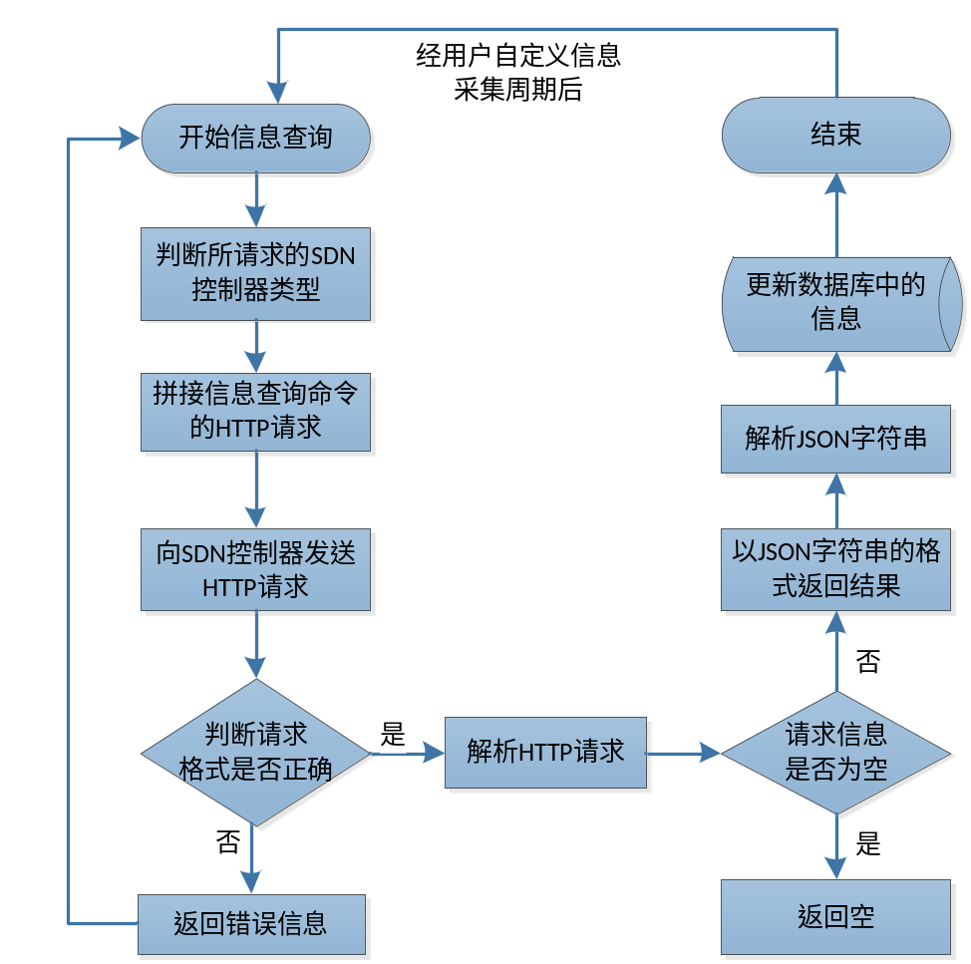
图3.5 信息查询流程图
Fig. 3.5 The flow diagram of query information

数据查询模块是平台的一个重要功能模块，它不仅能够接收来自用户的查询请求而进行查询任务，也能够根据控制模块的定时任务周期性查询网络数据；是整个平台获取数据的核心模块。

3.2.5 数据库管理模块的设计与实现
数据库管理模块是平台与数据库进行数据交互的核心模块，主要提供数据库访问管理服务，以及针对数据库读写的事务管理服务。在传统的数据库管理中，一个应用程序在对数据库进行添加，删除，修改，查询操作时，需要写很多代码，而这些代码有极大部分都是重复的且分散的给数据的管理带来了比较大的难度。为了摆脱频繁的SQL操作以及实现对象的持久化我们使用到了ORM（全称：Object-relational mapping）框架技术，对平台中出现的对象进行持久化的管理以及平台与数据库的交互。
ORM是一种针对数据库的程序设计技术，它的作用是进行关系数据库中的表和面向对象编程中的对象之间的相互映射，并实现在不同开发环境中的移植。这样，我们在操作某个对象在数据库中对应的表格时，就不再需要关心种类繁多且复杂SQL语言了，只需简单的操作对象的属性和方法。至于上述操作如何在数据库中实现则是由ORM进行处理。
ORM框架技术在应用程序编写过程中增加了一个实现数据持久化的业务逻辑模块，其主要功能是将数据的持久化从业务处理逻辑开发过程中剥离出来形成独立的模块，从而使得应用层的开发只需关注业务逻辑的实现。ORM不仅通过隐藏数据访问的细节实现了数据访问的对象化，而且还避免了在程序代码中直接编写某种特定的SQL语言，极大的保证了在程序编写过程中数据库选择的灵活性；同时这样也就避免了外界使用SQL注入等非法手段对我们数据库造成破坏。目前存许多ORM框架，如当前比较流行的Hibernate、iBATIS（目前已更名为MyBatis）、JPA等等。毫无疑问在我们SDNMP平台上也存在大量的针对数据库的操作，因为平台整体是采用JAVA语言进行开发的，因此我们平台使用的ORM工具是iBATIS。
iBATIS是一款开源的基于java的持久化框架，iBATIS 提供的持久层框架包括 SQL Maps 和 Data Access Objects （ DAO ）。相对Hibernate和ApacheOJB等“一站式”ORM解决方案而言，iBATIS是一种“半自动化”的ORM实现，底层操作数据库的SQL代码还是由编码者自己编写，这样相对于Hibernate虽然灵活性有所降低但却能够进行SQL优化。iBATIS 目前提供了三种语言实现的版本，包括：Java、.NET以及Ruby，并支持对十多种数据库的操作，其中，我们平台使用的MySQL数据库也是其支持数据库的一种。
通过iBATIS的SQL Maps框架我们通过相应的配置文件定义数据库中表格和java类之间的映射关系，与其他ORM框架有所不同的是类与表格之间映射的配置文件并不仅仅只有类有表之间的映射关系，还包含具体操作数据库的SQL语言。此外，一般情况下表格之间的连接属性（通常是外键）在Java类中依然保有体现。类与表格二者之间的映射一旦确定，我们在编程过程中就可以使用iBATIS提供的插入更新功能将一个多个Java实例持久化为数据库中对应表的一行或多行（在主键不冲突的情况下）。同时，也可使用iBATIS提供的查询功能将从数据库查询得到的一行或多行数据映射成Java中一个或多个实例类供编程使用。
iBATIS的大致工作原理如图3.6所示。iBATIS实现过程中包含很多重要模块,其中最核心的模块是SQL MAP模块，针对用户请求的数据操作，SQL MAP模块会找到相应的配置文件，然后再定位到操作数据库的SQL语言进行数据库的操作。对于查询所获得的结果iBATIS能够转换成Java相对应的类型返回给调用用于后续操作。其中，用户所有的对数据库的操作请求都是通过session传达给iBATIS，注意此处的session与servlet下的session两个不同的概念，此处的session是iBATIS定义的一个数据库的会话，在一个会话中用户可以调用iBATIS的相关功能模块操作数据库。

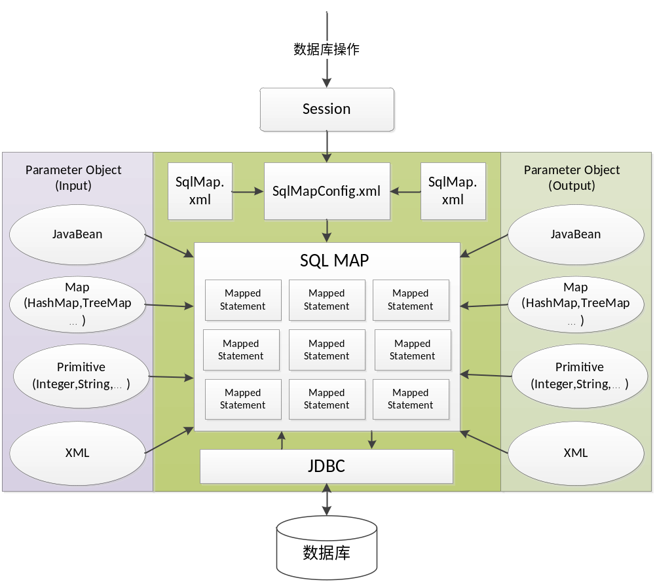图3.6 iBATIS架构图
Fig. 3.6 The architecture of iBATIS

任何框架在进行数据操作时首先都需要建立与数据库的连接，iBATIS也不例外，在其进行数据操作之前也需要连接数据库。由于我们在开发过程中使用了Spring框架技术，因此iBATIS连接数据库的工作也是通过Spring相关的配置文件完成，其配置文件格式如下：
<bean id="masterDataSource" parent="parentDataSource">
<property name="driverClass" value="${masterdb.driver}" />
<property name="jdbcUrl" value="${masterdb.url}" />
<property name="user" value="${masterdb.user}" />
<property name="password" value="${masterdb.password}" />
</bean>
这里<bean>是Spring定义Java类的格式此处不详细介绍，我们下面主要介绍与数据库相关的几个属性（property）。首先是driverClass，它表示iBATIS使用的数据库的驱动包，由于我们使用的底层数据库是MySQL因此驱动包我们选择的是MySQL5.17。另一个与数据库连接有关的属性是jdbcUrl，其格式如下：
jdbc:dialect://host:port/database
这里jdbc（Java Data Base Connectivity, java数据库连接）是一种用于执行SQL语句的Java API，可以为多种关系数据库提供统一访问，它由一组用Java语言编写的类和接口组成。由此我们可以知道iBATIS底层其实使用jdbc来直接操作数据库。而dialect表示数据库类型，这里包括oracle、MySQL等，SDNMP平台使用的MySQL也在其包含的数据库之列。此外，用户名和密码两个属性也是访问数据库必不可少的属性，这里就不再赘述。

3.3 WEB应用模块设计
SDNMP的WEB应用模块主要是负责实现对软件定义网络的可视化管理。通过该模块用户能够实现自定义网络拓扑创建、底层网络拓扑以及网络中设备组件信息的查看和流表的添加和流表的删除等的可视化操作（结合控制模块）；WEB应用模块主要由Flex，ActionScript语言实现，其中Flex负责网页的布局构造和界面美化，ActionScript负责实现网页的逻辑功能以及与服务器端之间的数据交互。WEB应用模块使用Tomcat作为WEB应用服务器。通过WEB应用服务器，我们能够把我们的项目部署到网络中供学校和科研机构免费使用。WEB应用模块的结构如图3.7所示。Tomcat作为一款开源的WEB应用服务，现已被广泛的使用其具体原理这里就不再详细介绍，下面我们主要是对WEB应用模块中的其他几个部分进行详细的介绍。

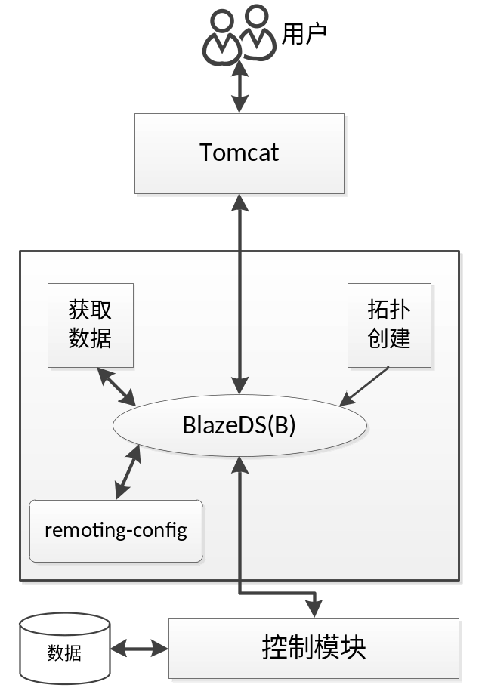
图3.7 WEB应用模块结构图
Fig. 3.7 Structure of WEB application model

3.3.1 BlazeDS技术介绍
不同于使用HTTPService、WebService及FileReference等组件或类来进行WEB应用和服务器之间的通信，BlazeDS采用AMF协议来实现远程过程调用协议（RPC）。 BlazeDS使用Java语言实现了AMF协议，因此能够用于与使用Java编写的服务器端进行交互，同时，BlazeDS也能够在客户端与客户端之间传递消息。程序编写者能够借助 BlazeDS 的远程技术简单的调用后台的对象，方法来服务WEB端用户。此外，BlazeDS能够很好的兼容spring框架，因此开发人员还可将BlazeDS与spring结合使用，以达到简化程序的开发的目的。
BlazeDS有许多优点。其一是BlazeDS良好的兼容性，使得它能够与许多不同类型的消息系统结合使用，像JMS、ActiveMQ等。其二得益于其利用HTTP 协议来传输 AMF 数据的远程技术与消息系统，BlazeDS 相比其他的消息系统BlazeDS其系统性能得到了非常大的提升，且还不用对服务器端的数据进行抽象化处理。其三BlazeDS能够支持在大多数基于 Java 的WEB服务器的环境下工作，这些服务器包括 Tomcat、WebSphere、WebLogic、JBoss 以及 ColdFusion。我们平台是用的服务器是Tomcat也在其支持的服务器范围内。最后，BlazeDS的使用非常简单，不管是在进行基于Flash Player的WEB应用开发还是基于ADBIE AIR的桌面应用开发，BlazeDS对开发人员都非常友好。
BlazeDS一个基于ActionScript脚本语言的WEB应用和后端服务器通信的框架。在服务器端，BlazeDS的核心模块会以servlet的形式运行在基于Java开发的应用服务器上。它默认提供远程调用服务器种的方法和对象、浏览器访问代理和消息传递服务三种功能。且框架还允许开发人员根据自身需要添加自定义服务BlazeDS在客户端的主要功能是根据客户端的需要访问服务器获取相应的数据，此外就是实现客户端之间的消息传递利用BlazeDS能够实现客户端之间消息的实时传递。
一个基于BlazeDS 的应用通常包含两个部分：一个客户端应用程序和一个服务端的J2EE 程序。下面我详细介绍这两个部分的设计以及它们与BlazeDS通信的方式。
BlazeDS 客户端程序通常可以是基于浏览器的Flex应用，或是桌面AIR 应用。我们平台主要是通过浏览器使用户和WEB应用进行交互所以在我们的设计中BlazeDS的客户端是一个flex应用。因此我们在考虑BlazeDS与客户端通信方式时，只需要关注flex应用提供的通信方式。
Flex提供三种通信方式，他们分别是基于http协议的HttpService方式、基于SOAP协议的WebService方式以及flex自定义的以二进制形式进行数据交互的RemoteObject方式；三种方式分别支持不同的数据交互格式。其中，HttpService和WebService都仅仅支持以xml的方式进行数据交互，而RemoteObject则不限制数据交互的格式，它们可以使图片、Java基本数据类型、对象等等。从上述介绍我们知道RemoteObject方式明显比其他两种通信方式灵活，高效，因此在我们的设计中选择了该方式作为我们客户端和BlazeDS通信的方式。
BlazeDS服务端通常是运行在WEB服务器上，他预定义了远程调用，代理访问和消息服务三种功能供开发者使用，且开发者能够以预定义的三种功能为基础根据自己的需要自定义新的服务功能。下面我们详细介绍BlazeDS提供的核心功能远程过程调用服务（RPC Services）和消息服务（Messaging Service）。
RPC服务是一种通过网络从远程计算机程序上请求服务，而不需要了解底层网络技术的协议服务。RPC采用C/S模式。发送请求信息的部分为客户端，接收客户端请求并为其提供服务的则为服务端。其具体通信过程如下，首先是客户端确认需要请求的服务，如果需要传递参数就准备参数，然后向服务器发送服务请求，并等待应答，注意在服务器应答之前客户端不能进行任何其他操作。服务器在接到来自客户端的请求后唤醒进程进行处理，处理完成后向客户端发送应答信息，然后继续等待客户端的下一次调用。从上文的介绍可知我们本平台中RPC使用的客户端是flex应用并采用RemoteObject方式与BlazeDS进行通信。通过BlazeDS 的RemoteObject 组件我们根据flex应用程序中的remoting-config配置文件可以访问服务器端的Java 对象，方法等。值得注意的是如果在flex应用程序端定义了与服务器端对象对应的ActionScript 对象时，客户端能够直接接收来自服务器端的对象而不需要进行任何其他的操作，这样极大地方便了开发人员对前后台数据传递的处理。
消息服务（message service）是通过客户端和服务器之间的信息交互从而实现二者之间的异步通信一种交互信息的服务。BlazeDS主要采用两种模式来完成客户端和服务器之间的通信。第一种为请求-响应模式，客户端向服务器发送服务请求，服务处理完后返回结果，这种模式的原理与RPC一致，这里不再赘述。第二种模式为发送-订阅模式，客户端向服务器订阅消息，服务器根据情况发布消息给已订阅的客户端；不同于RPC，该通信过程是异步进行的即客户端和服务器进行通信的过程中，客户端发送消息给服务器，但客户端不需要等待服务器端的回应就能够继续发送消息。一条完整消息一般由消息头、属性和消息实体组成。
借助BlazeDS提供的消息服务flex客户端能够向服务器订阅及发布消息。Flex内嵌有生产者和消费者两个组件，通过上述两个组件，研发人员能够向服务器订阅或发送消息。研发人员通过消费者组件中的方法及在messaging-config.xml文件中的配置的消息目的路径向服务器订阅消息；而服务器则会在有消息的时候向订阅了消息的客户端推送消息。同时，消费者组件还会监听来自服务器的消息，当监听到事件到来它会触发消息事件对来自服务器的消息进行处理。

3.3.2 拓扑创建模块设计与实现
拓扑创建模块主要实现了用户根据自己的需要在WEB界面自定义创建所需拓扑的功能。在用户创建完拓扑之后我们还提供了导出所创建拓扑对应的python脚本，用户能够直接在Mininet上运行该脚本生成对应的拓扑网路进行实验。同时，我们平台还预定义了许多经典的拓扑结构如Fat-tree、BCube等供用户选择，
图3.8描述了自定义网络拓扑的过程。首先，用户确定其所需拓扑，如需要多少交换机，多少主机，几台控制器以及各组件之间如何连接等。用户确定拓扑后就可以开始在WEB界面创建组件了，其中包括软件定义网络控制器，OpenFlow交换机和主机。本步骤主要是依靠WEB界面完成，在WEB界面上存放组件的栏目中拖拽所需组件放入“创建拓扑”的面板之中，即完成了一个组件的创建。当所有组件创建完成之后则需要进行的是组件之间的链路连接以构成最终网络拓扑，其中，在链路连接方面限于软件定义网络定义，控制器只能连接交换机，交换机即可连接控制器也可连接主机。当所有链路创建完成之后就表示网络拓扑创建完成，可以导出拓扑；最后，在导出拓扑之后，如果还想继续创建拓扑，可以在之前创建的基础上添加组件，链路继续创建，也可以清空面板重新创建其他拓扑。

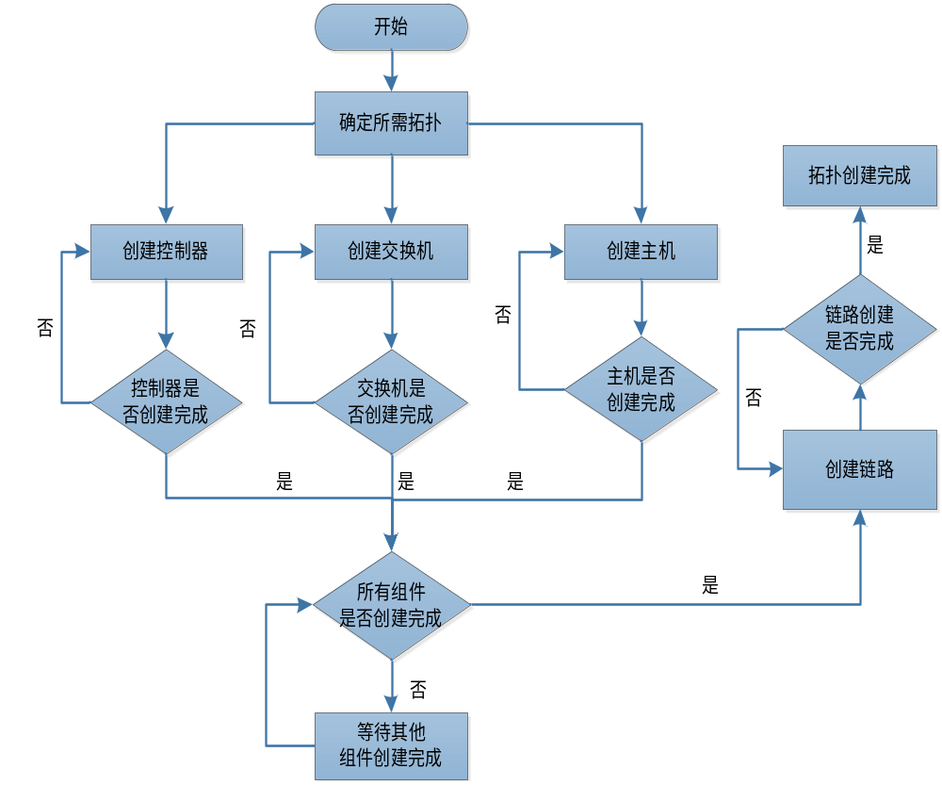图3.8 创建拓扑流程图
Fig. 3.8 The flow diagram of create topology

拓扑创建模块主要是为了方便用于自定义创建所需实验拓扑，并在此基础上生成对应的用于在Mininet中运行拓扑的python文件，从而避免了用户自己动手编写相应的生成拓扑python代码的过程。

4 第四章题目（黑体，小三，1.5倍行距，段后1行）

4.1 第一节题目（黑体，四号，1.5倍行距，段前0.5行）

4.1.1 第一节一级题目（黑体，小四，1.5倍行距，段前0.5行）

4.2 第二节题目

4.2.1 第二节一级题目

5 平台性能评价及运行现状
本章我们将会从支持的功能，获取信息时间，添加、删除流表性能等方面评价SDNMP。

5.1 平台功能测试

5.1.1 SDNMP与各管理平台支持功能比较
SDNMP的最初目的是为了方便软件定义网络研究者对网络中相关设备的管理。而大部分控制器都自带有GUI管理模块，因此对他们之间所支持的功能进行比较能够充分表明SDNMP相比其他控制器自带的管理平台的优越性。这里进行比较的功能在SDNMP上我们都进行过测试确保其能够稳定并正确的执行。

表5.1 功能比较结果表
Tab. 5.1 The result of function compare
功能 | Floodlight  GUI | Opendaylight  GUI | Pox  GUI | SDNMP
组件查看 | 是 | 是 | 否 | 是
拓扑呈现 | 是 | 是 | 是 | 是
链路信息 | 否 | 否 | 否 | 是
端口信息 | 否 | 否 | 否 | 是
流表操作 | 否 | 是 | 否 | 是
拓扑创建 | 否 | 否 | 否 | 是
显示主机 | 是 | 是 | 是 | 否
流表信息 | 是 | 否 | 是 | 是

表5.1是各管理平台支持功能的对比表。表中第一行表示现有的控制器管理平台和SDNMP，第一列为管理平台所支持的功能，而表中位置为“是”说明对应行表示的平台支持对应列表示功能，为“否”则说明不支持。由于表格大小限制，本文只引入了floodlight、opendaylight、pox三个平台进行比较。
从表5.1中我们能够看到SDNMP平台所支持的功能要远多于目前控制器自带的控制平台所提供的功能。其中最重要的操作控制器的功能，目前绝大多数控制器自带的控制器平台都不能支持都控制器的操作，只是简单支持对控制器信息的查询，我们平台在此基础上着重添加了对控制器操作的支持，目前已经实现了对流表的操作支持，对ACL相关操作的支持，由于我们平台的可扩展以后能够支持更多的对控制器的操作。

5.1.2 第二节一级题目

5.2 平台性能测试
为了说明SDNMP的性能，我们从下面两个方面对我们平台进行了测试：
（1）插入流表时间，插入一定数量流表所需时间。我们设计测试用例，通过不断增加插入流表的数量对比SDNMP与控制器内嵌的管理平台插入流表耗时。
（2）获取网络相关信息耗时，获取交换机，控制器，端口和链路等信息所需时间。
为了增加说服力，我们还对SDNMP性能与直接操作控制器的性能进行了比较。

5.2.1 操作流表性能测试
针对SDNMP插入流表所需时间的统计我们使用spring框架提供的面向切面编程的功能（AOP）在执行插入流表方法之前和之后都增加了统计时间的切面逻辑，最后统计时间并写入到指定文件夹。
AOP是spring框架的一个重要功能模块，其底层的实现原理是Java的动态代理模式，且在一定程度上扩展了代理模式。Spring AOP是Spring进行声明式事务管理的基础。Spring AOP不仅允许使用XML文件配置需要增加切面逻辑的目标方法，且需要增加切面逻辑的具体实现也可以采用动态配置。此外，一个目标对象可以设置多个切面逻辑对其进行预先处理或对方法执行的结果进行处理。Spring AOP的使用非常简单，只需要写好相应的配置文件即可，一个简单AOP配置如下：
<aop:config>
<aop:aspect id="myAop" ref="实现了切面逻辑的类" >
<aop:pointcut id="target"
expression="execution(* 包名.类名.方法名(..))"/>
<aop:before method="方法1" pointcut-ref="target"/>
<aop:after method="方法2" pointcut-ref="target"/>
</aop:aspect>
</aop:config>
Aspect表示切面的意思，其属性ref只要是说明实现了切面逻辑的具体类名。值得注意的是实现了切面逻辑的类需要事先进行定义，可以使用注解的方法，或直接在配置文件进行都是可以的。切点（Pointcut）即指出在什么地方执行切面逻辑，其expression表示具体细节，其中第一个*号表示支持所有返回值类型，其实在类名和包名处也可以使用*代替表示包中所有类和所有方法；最后的“..“表示所有参数。最后aop:before和aop:after则表示的是在切点之前还是在之后执行，方法1和方法2表示的切点之前和之后需要执行的方法。
首先，我们借助Spring AOP，首先编写相应的统计时间的模块，然后在配置文件进行配置。最后我们部署并运行平台并统计SDNMP插入不同数量流表所需时间，而对不同控制器本身插入流表的时间统计我则通过编写shell脚本进行统计。能够比较说服力的现象是SDNMP插入流表的时间和使用控制器提供的命令行进行流表插入所耗时间应该是大致相同的。因此，我们通过不断增加插入流表的数量（x轴）并统计所耗时间（y轴）进行绘图。
我们将SDNMP部署在大连理工学校网络中心的机房内，然后我们使用floodlight和pox管理一个树形的网络，并随机选择其中一台交换机进行流表的插入操作。我们总共插入流表的数量是1000条，我统计了两种控制器和SDNMP随着插入流表数量的变化其所需时间的变化，并进行了对比，其中SDNMP与pox控制器的对比结果如图5.1所示，SDNMP与floodlight控制器的对比结果如图5.2所示。

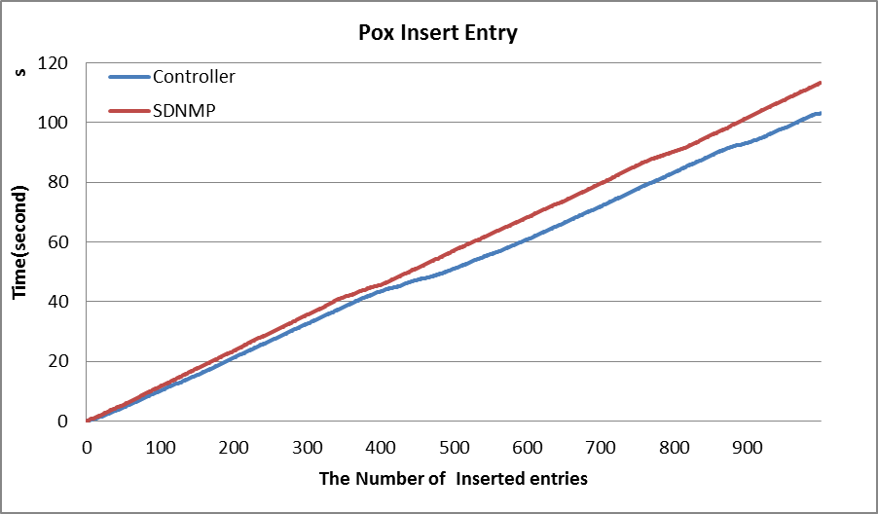
图5.1 SDNMP与pox插入流表时间对比图
Fig. 5.1 The compare of insert flow entry

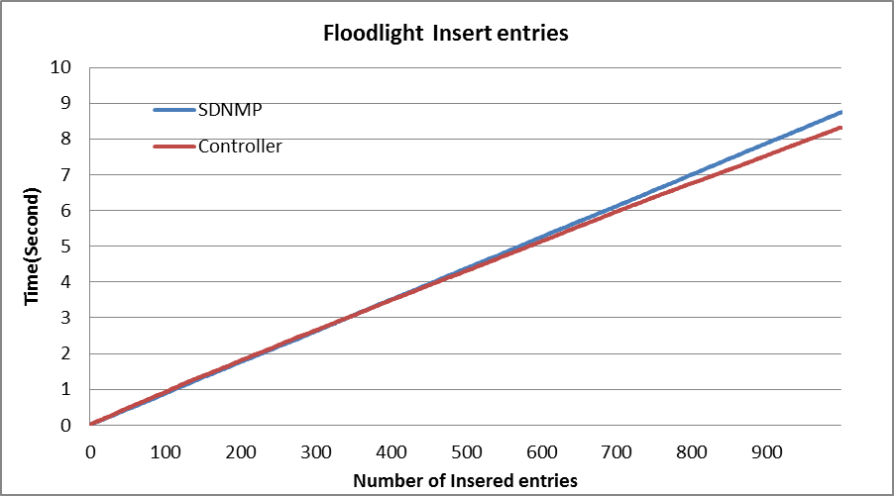
图5.2 SDNMP与floodlight插入流表时间对比图
Fig. 5.2 The compare of insert flow entry

由统计的耗时对比图我们可以看到，SDNMP和两类控制器插入流表耗时是非常相似的。这说明SDNMP在实现对软件定义网络可视化的管理的实现上并没有损失太多时间。这里值得一提的是，从来那个图中我们能够明显看到同样是插入流表，pox耗时比floodlight耗时几乎要多十倍多。其实，这是由于这个两个控制器底层实现的原理不一致造成的。Pox底层是使用python进行编写的，而我们知道python是一种解释性语言，该类语言编写的程序的特点是不需要提前进行编译，在使用的时候直接翻译成机器语言，因此每执行一次都要重新翻译，导致效率比较低，但是该类型的语言的移植性非常好。而floodlight底层使用的Java则不一样，它既不是传统编译型的语言也不是传统意义上解释语言。Java很特殊， Java程序也需要编译，但是没有直接编译称为机器语言，而是编译称为字节码，然后用解释方式执行字节码，这种方式被称之为JIT（Just In Time compile），首先采用编译形式生成某种中介代码(Java bytecode/MSIL)，然后在运行时将上述编译得到的中介码（通常以函数或Block为单位）转换成机器码，然后执行，转化的机器码可以被cache，以提高重复执行的效率。明白了两种控制器底层的实现原理后我们就不难理解为什么插入同样数量的流表pox耗时远大floodlight。

5.2.2 获取网络信息性能测试
SDNMP作为一个集成了多控制器的管理平台，其从各个控制器获取网络信息的性能是衡量平台性能的一个重要标准。下面我通过Mininet虚拟不同网络拓扑（主要是改变交换机的数量）然后使用SDNMP收集其网络中的信息，并测量其时间消耗。
这里我们详细介绍一下我下面需要用到的Mininet。Mininet是一个网络模拟器它能够创建虚拟一个包含主机，交换机，控制器和链路的网络。 值得注意的是，Mininet虚拟的交换机支持OpenFlow协议，比较灵活且用户能够自定义路由。Mininet支持研究者利用其进行研究，开发，学习等任务。Mininet提供以下功能：
① 提供了一种简单而廉价的网络测试平台用于研究者研究OpenFlow技术
② 支持多个研发人员在相同的拓扑上进行独立并发的工作
③ 不需要搭建一个真实的物理网络就能够支持复杂的网络拓扑测试。
④ 提供了一个比较友善的命令行界面，能够感知其虚拟网络的拓扑，并能够通过命令窗口操作虚拟网络中的各种组件。
⑤ 支持任意定制拓扑，并且预定了一系列的拓扑结构供用户使用。
Mininet提供了一种简单的方式来获得正确的系统行为（以及由你的硬件，性能支持程度），并与拓扑进行试验。Mininet网络上运行的实际代码，包括标准的Unix/ Linux的网络应用以及真正的Linux内核和网络堆栈（包括你可能有任何可用的内核扩展，只要它们与网络命名空间兼容）。正因为如此，在Mininet您开发代码和测试，对于OpenFlow的控制器，修改交换机或主机，可以移动到一个真正的系统进行很小的改动，对于真实世界的测试，性能评估和部署。更重要的，这意味着，在Mininet工作的设计通常可以直接移动到硬件开关线速转发。
结 论
结论是理论分析和实验结果的逻辑发展，是整篇论文的归宿。结论是在理论分析、试验结果的基础上，经过分析、推理、判断、归纳的过程而形成的总观点。结论必须完整、准确、鲜明、并突出与前人不同的新见解。
书写格式说明：
标题“结论”选用模板中的样式所定义的“结论”，或者手动设置成字体：黑体，居中，字号：小三，1.5倍行距，段后1行，段前为0行。
结论正文选用模板中的样式所定义的“正文”，每段落首行缩进2字；或者手动设置成每段落首行缩进2字，字体：宋体，字号：小四，行距：多倍行距 1.25，间距：前段、后段均为0行。
参 考 文 献
[1] Advait Dixit, FangHao , Sarit Mukherjee, et al. Towards an Elastic Distributed SDN Controller [C].HotSDN ,2013:7-12.
[2] 雷葆华.SDN核心技术剖析和技术指南[M].北京:电子工业出版社,2013.
[3] 刘露，陈清金，张云勇. 对SDN技术的研究与思考[J].互联网天空,2013,3:1-3.
[4] 房秉毅，张歌，张云勇，黄韬，谢俊峰. 开元SDN控制器发展现状研究[J].邮电设计技术,2014,7:29-36.
[5] Wikipedia. Software-defined networking [EB/OL]. [2016-02-28]. http://en.wikipedia.org/wiki/Software-defined_networking.
[6] Wikipedia. REST [EB/OL]. [2016-03-03]. http://zh.wikipedia.org/wiki/REST.
[7] Wikipedia. Model-view-controller [EB/OL]. [2016-03-05]. https://en.wikipedia.org/wiki/Model-view-controller.
[8] The DCI Architecture: A New Vision of Object-Oriented Programming[OL]. http://www.artima.com/articles/dci_vision.html
[9] Wikipedia. Façade pattern[EB/OL]. [2016-02-13]. https://en.wikipedia.org/wiki/Facade_pattern
附录A 附录内容名称
以下内容可放在附录之内：
（1） 正文内过于冗长的公式推导；
（2） 方便他人阅读所需的辅助性数学工具或表格；
（3） 重复性数据和图表；
（4） 论文使用的主要符号的意义和单位；
（5） 程序说明和程序全文。
这部分内容可省略。如果省略，删掉此页。
书写格式说明：
标题“附录A 附录内容名称”选用模板中的样式所定义的“附录”；或者手动设置成字体：黑体，居中，字号：小三，1.5倍行距，段后1行，段前为0行。
附录正文选用模板中的样式所定义的“正文”，每段落首行缩进2字；或者手动设置成每段落首行缩进2字，字体：宋体，字号：小四，行距：多倍行距 1.25，间距：前段、后段均为0行。

攻读硕士学位期间发表学术论文情况
仅列出硕士生攻读硕士学位期间发表与学位论文有关的学术论文，并注明属于学位论文内容的部分（章节），所有作者及其顺序、所发表的刊物名称（包括主办单位、是否被SCI、EI检索期刊）、时间、期号与页码。其他时间或与学位论文内容（章节）无关的论文不得列出。
书写格式说明：
标题“攻读硕士学位期间发表学术论文情况”选用模板中的样式所定义的“发表学术论文情况”；或者手动设置成字体：黑体，居中，字号：小三，1.5倍行距，段后1行，段前为0行。
“攻读硕士学位期间发表学术论文情况”正文选用模板中的样式所定义的“正文”，每段落首行缩进2字；或者手动设置成每段落首行缩进2字，字体：宋体，字号：小四，行距：多倍行距 1.25，间距：前段、后段均为0行。

例：
1 论文题目.作者1，作者2. 中国科学，2004年，卷（期）：起始页码-终止页码. 主办单位：中国科学院。SCI检索期刊，本文SCI检索号：123DX。（本硕士学位论文第一章）

致 谢
学位论文中不得书写与论文工作无关的人和事，对导师的致谢要实事求是。
一同工作的同志对本研究所做的贡献应在论文中做明确的说明并表示谢意。
这部分内容不可省略。
书写格式说明：
标题“致谢”选用模板中的样式所定义的“致谢”；或者手动设置成字体：黑体，居中，字号：小三，1.5倍行距，段后1行，段前为0行。
致谢正文选用模板中的样式所定义的“正文”，每段落首行缩进2字；或者手动设置成每段落首行缩进2字，字体：宋体，字号：小四，行距：多倍行距 1.25，间距：前段、后段均为0行。
大连理工大学学位论文版权使用授权书
本人完全了解学校有关学位论文知识产权的规定，在校攻读学位期间论文工作的知识产权属于大连理工大学，允许论文被查阅和借阅。学校有权保留论文并向国家有关部门或机构送交论文的复印件和电子版，可以将本学位论文的全部或部分内容编入有关数据库进行检索，可以采用影印、缩印、或扫描等复制手段保存和汇编本学位论文。

学位论文题目：
作 者 签 名 ： 日期： 年 月 日
导 师 签 名 ： 日期： 年 月 日

